古建筑中瓦的种类

- 小青瓦(片瓦)
片瓦，也称青瓦片，小青瓦、小瓦。规格：180*180*8（450克），180*180*5（300克）。工程用量：50片/平米。
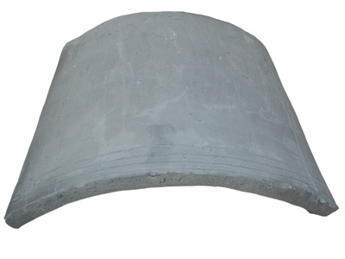
- 青筒瓦
筒瓦，也称瓦筒，真空手工青筒瓦。规格180*110（600克）。屋面用作盖瓦，每平方用量28-30片。
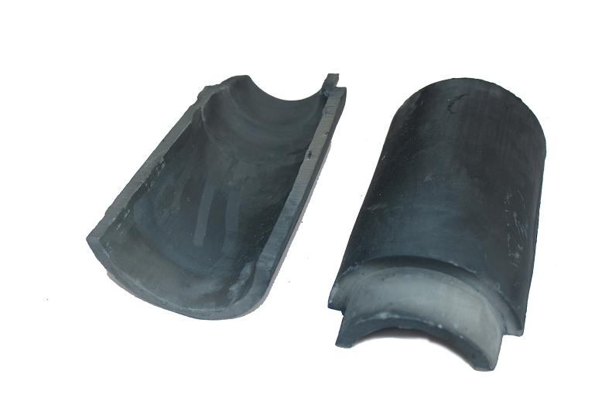
- 片瓦头（花边）
片瓦头，即花边、盖头、沟头、檐口瓦。规格：180*180（600克），用量5片/米。
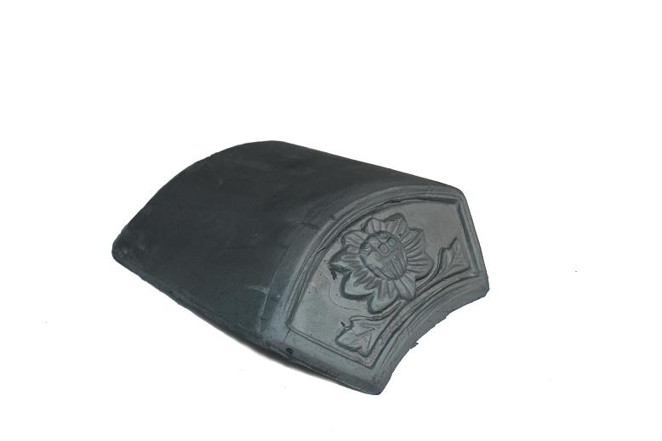
- 筒瓦头(猫头)
筒瓦头，也称猫头、勾头。规格180*110（700克）。工程用量为5片/米。
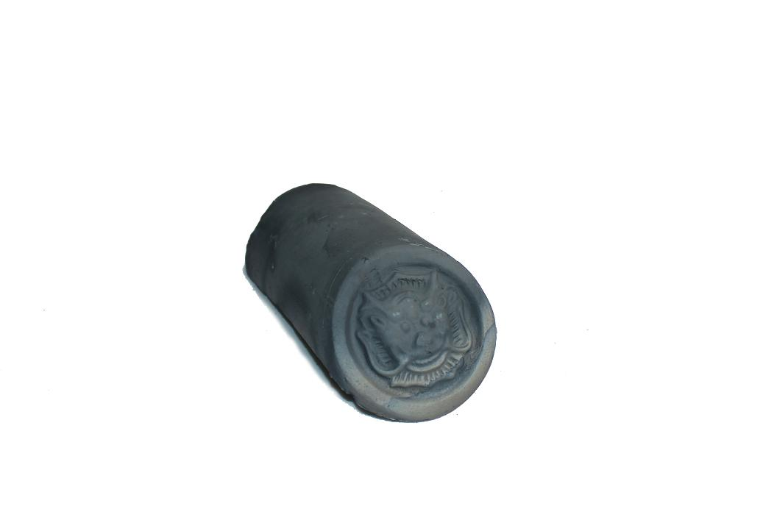
- 蝙蝠（福）滴水
滴水，也称滴檐，檐口瓦。蝙蝠的“蝠”乃“福”的谐音，意味着“有福”。规格：180*180（600克），工程用量：5片/米。
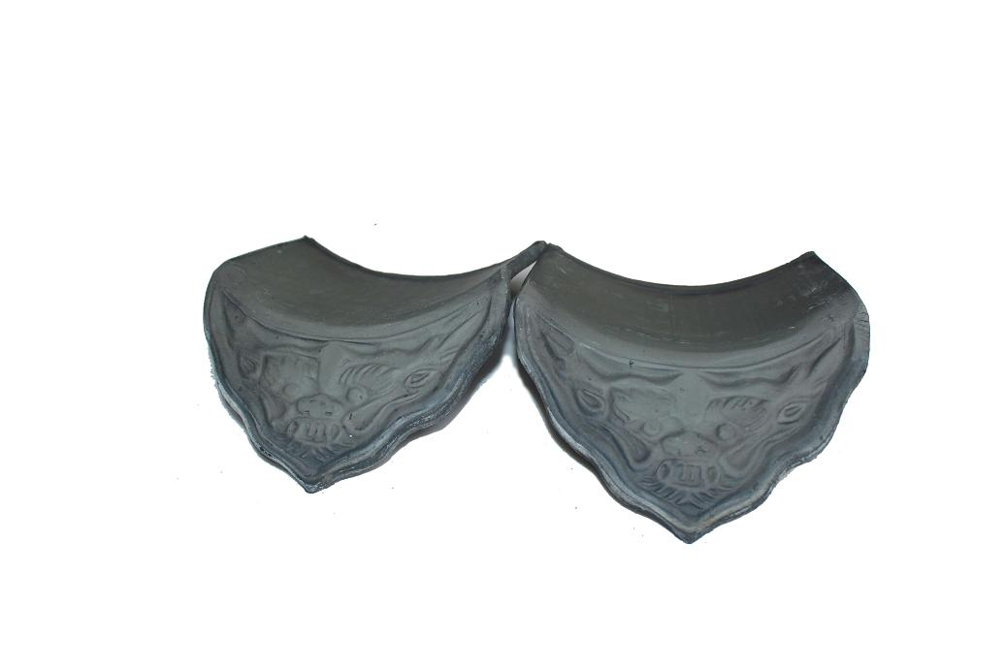
- 福寿滴水
滴水，也称滴檐。福寿滴水意味住户多福多寿。规格180*180（600克），工程用量5片/米。
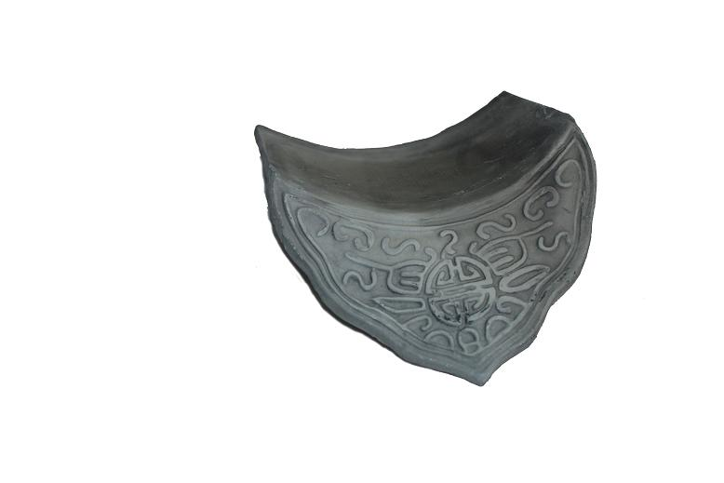
- 花滴水
滴水，规格180*180（600克），工程用量5片/米。
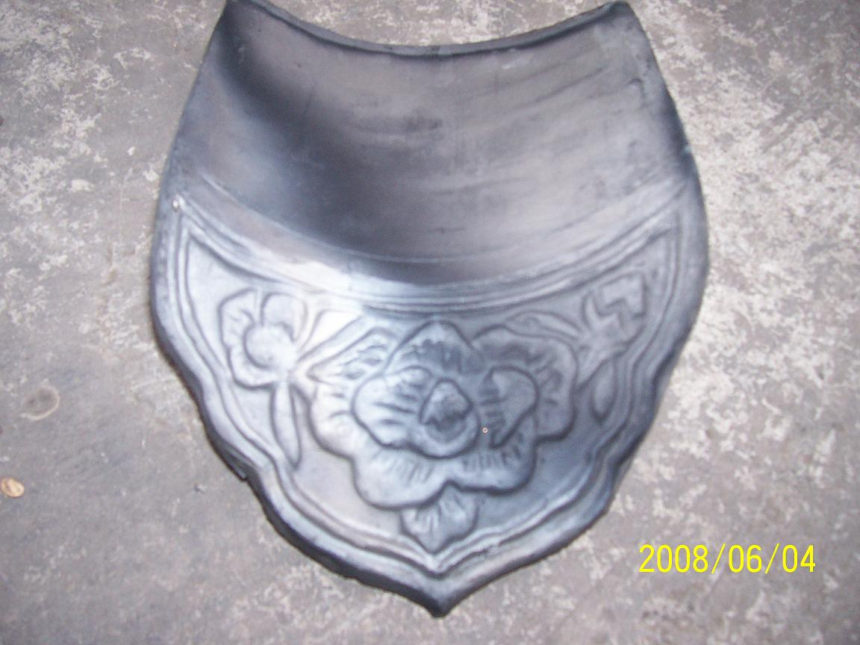
- 三星脊
三星脊，也称脊瓦，规格200*135*135（1.5千克），工程用量：每米用5个。
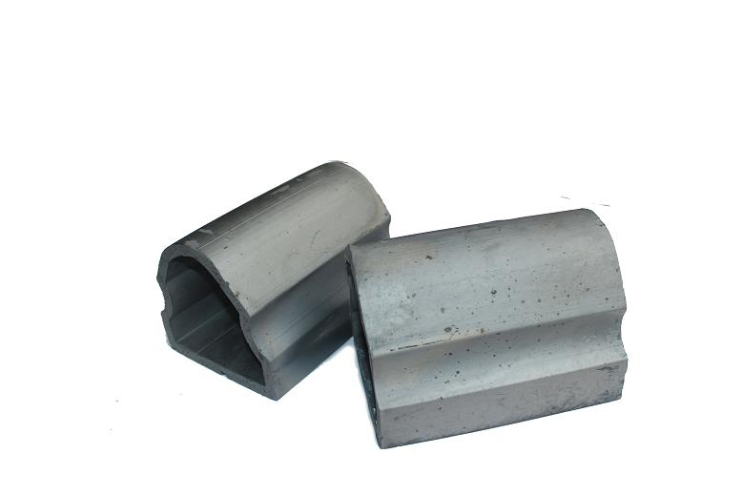
- 龙脊
龙脊，规格：200*200*145（2.5千克），每米5个。
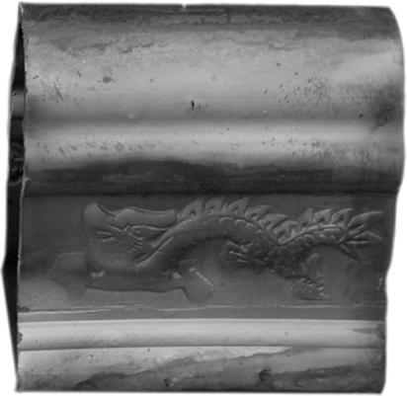
- 花脊
花脊：规格200*200*145（2.5千克），每米用5个。
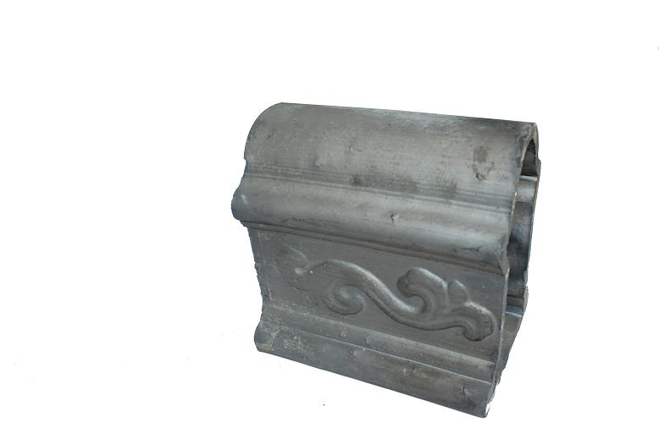
- 正挡沟
正挡沟，用于正脊下面，挡住瓦沟空缺。规格200*130（500克），工程用量：每米5片。
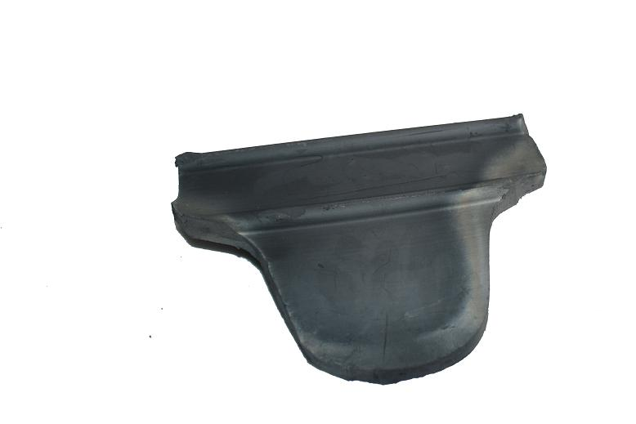
- 真空片瓦
真空片瓦，规格180*180*9（500克）
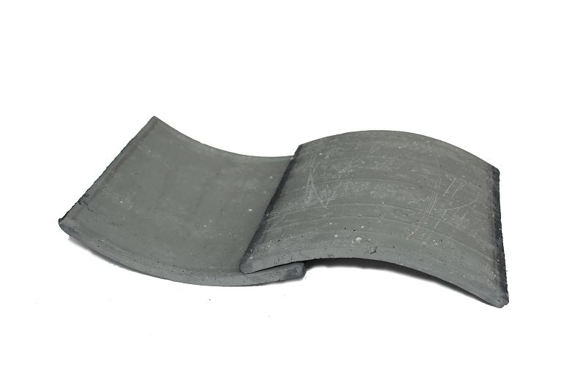
- 砖雕
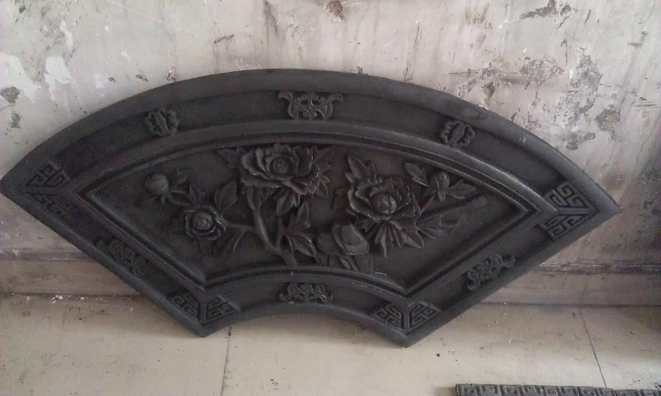
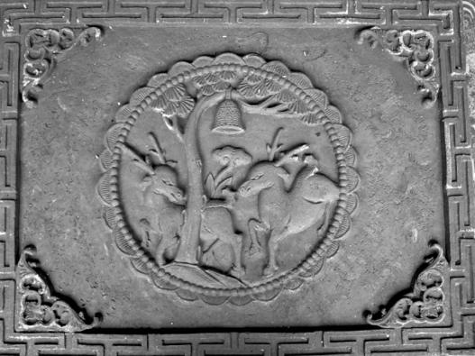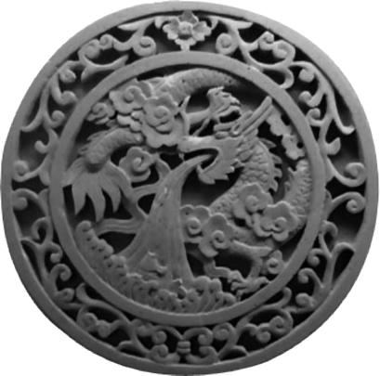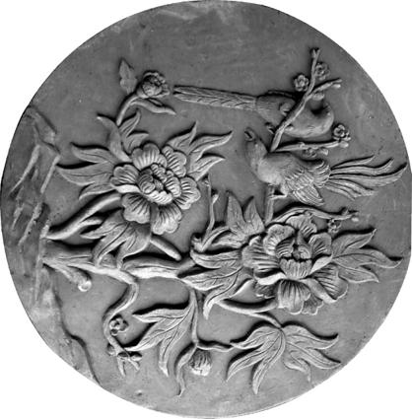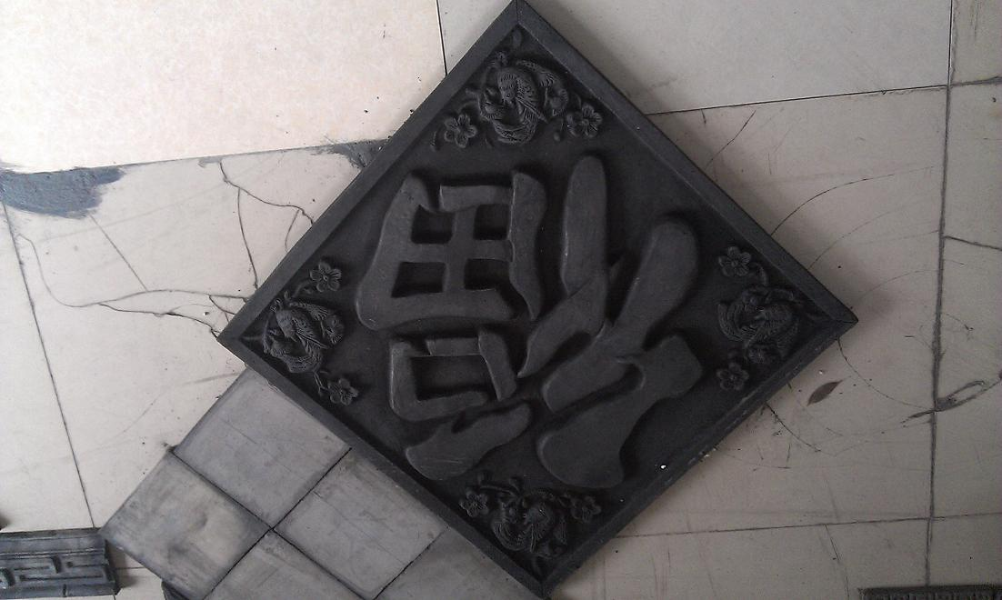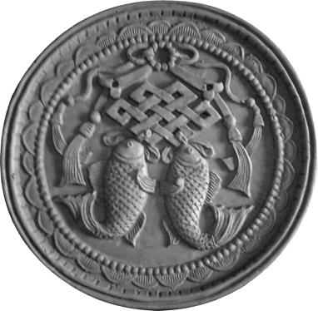
- 斜挡沟
斜挡沟，配斜脊使用。规格：300*130（700克），每米用量4片。
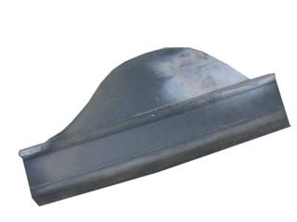
- 弯筒瓦
弯筒瓦，即弯脊。规格：110*300。每米用5片，与弯片瓦配套使用。
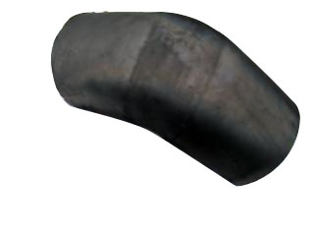
- 弯片瓦
弯片瓦，即弯脊瓦。规格：180*300，每米用5片，与弯筒瓦配套使用。
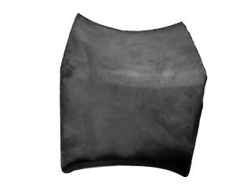
- 青砖
青砖，页岩仿古青砖。规格230*110*50（2.5千克），用于砌墙、铺地等，可加工成各种规格。
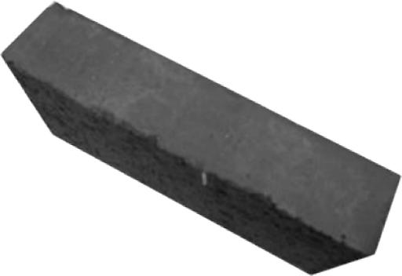
- 青条砖（薄瓷片）
青条砖，贴墙用，仿青砖。规格：60*240*5或120*240*5
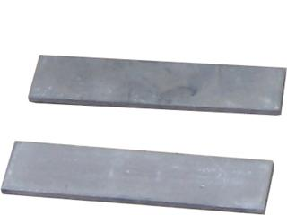
- 青条砖（厚瓷片）
青条砖（厚瓷片），用于贴墙，比薄瓷片有质感。规格：60*240*8及120*240*8
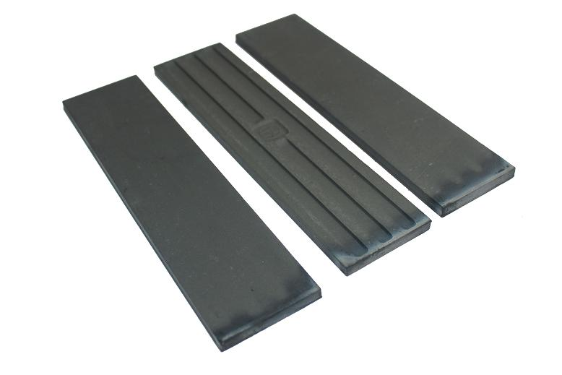
- 筒瓦角
筒瓦角，规格：200*200*110。直接接筒瓦使用。
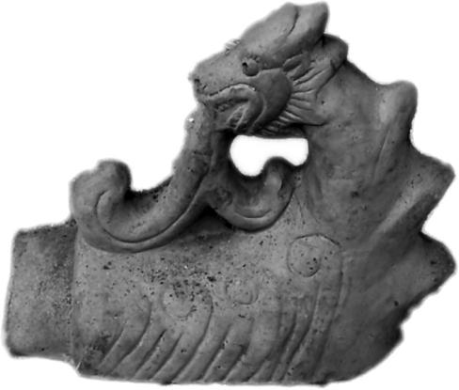
- 三星燕尾
三星燕尾，称三星卷尾，规格：300*300*130。
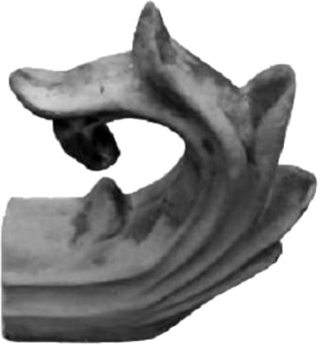
- 龙脊伸尾
龙脊伸尾，即龙脊翘角，规格：400*400*145。
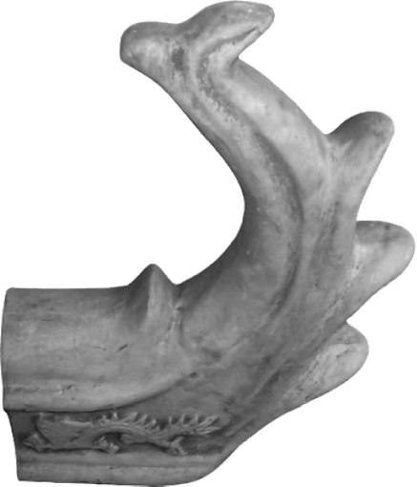
- 三星伸尾
三星伸尾，规格300*350*135。
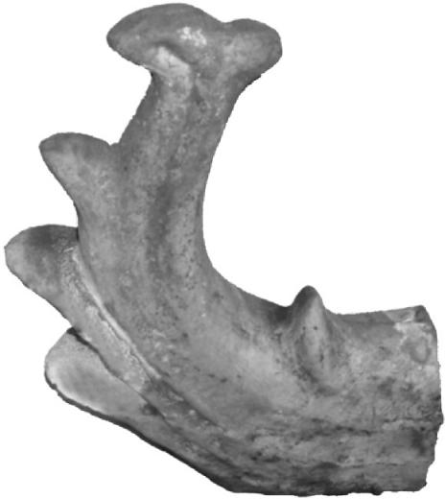
- 龙脊卷尾
龙脊卷尾，规格：400*400*145。
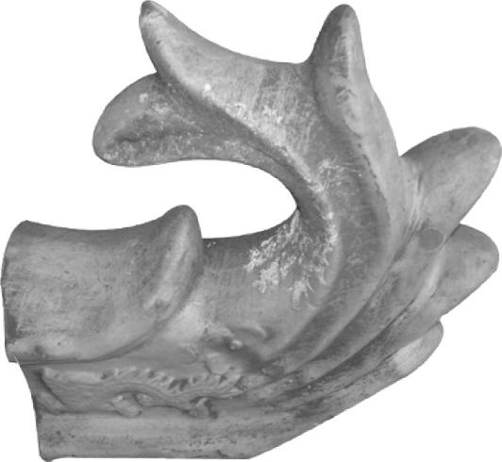
- 花脊长花爪角
龙脊长花爪角，也叫脊头，规格1100*600*145，用作亭子翘角。
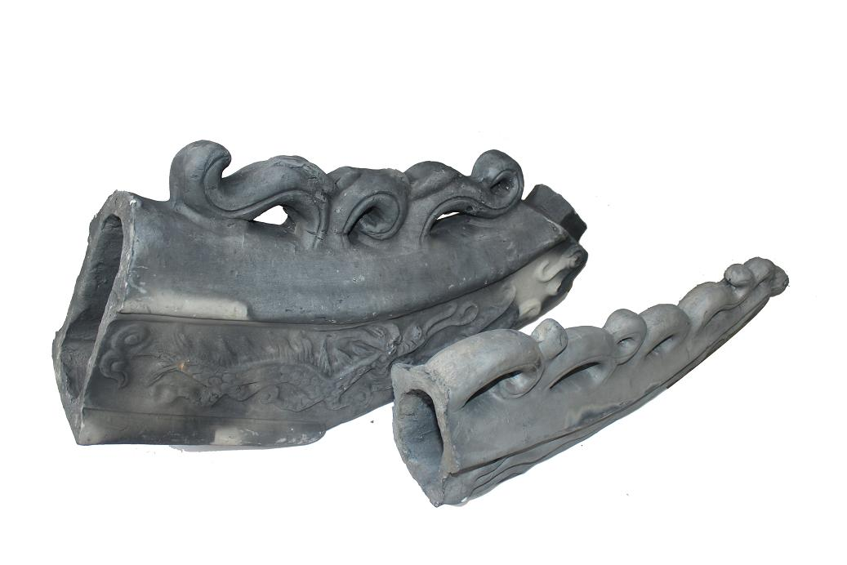
- 民居爪角(枪角)
民居爪角，也称枪角，规格500*200*145。
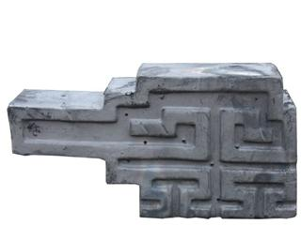
- 博古(战砖)
博古，也称战砖。规格350*350*145。
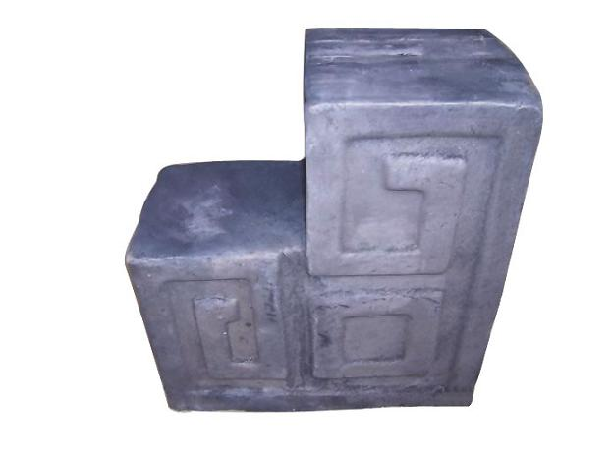
- 前纹头脊
前纹头脊，规格500*200*145。
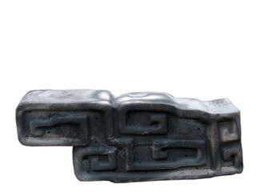
- 合角
合角，用于拐角，连接正脊。规格：350*350*145。
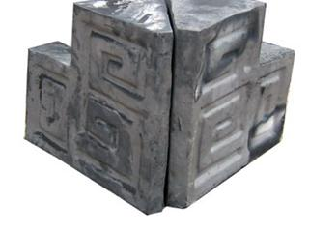
- 龙
龙：长度1米、2米、3米几种规格。
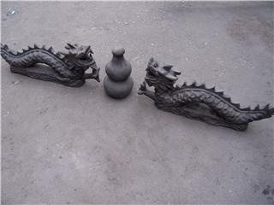
- 宝顶
宝顶，用在亭子顶部。
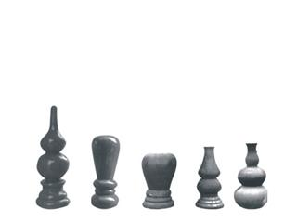
- 中堆
规格：1000*900*150。
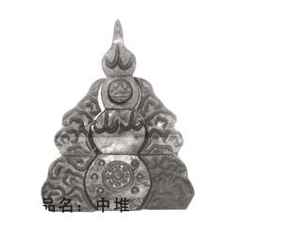
- 鱼吻
鱼吻，规格：400*600*145。象征吉祥、年年有余，用于古建庙宇正脊两头。
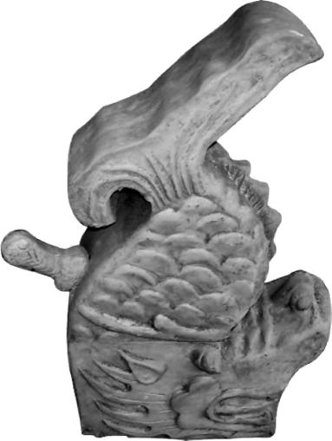
- 垂兽
垂兽，规格：300*400*145。
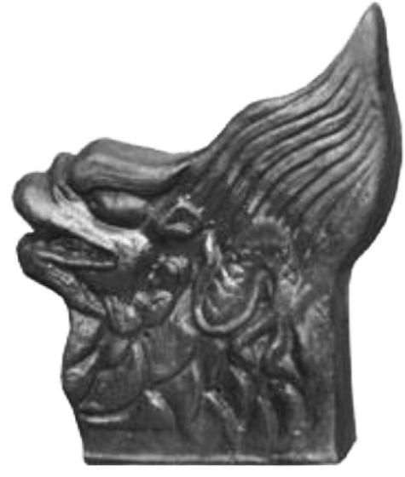
- 鸽子
飞禽
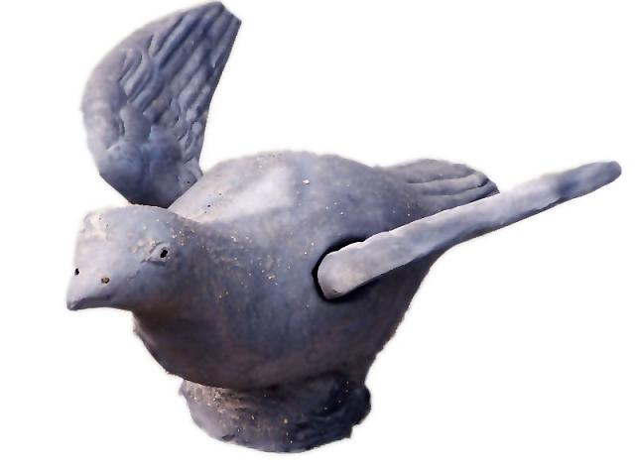
- 站兽（十二生肖）
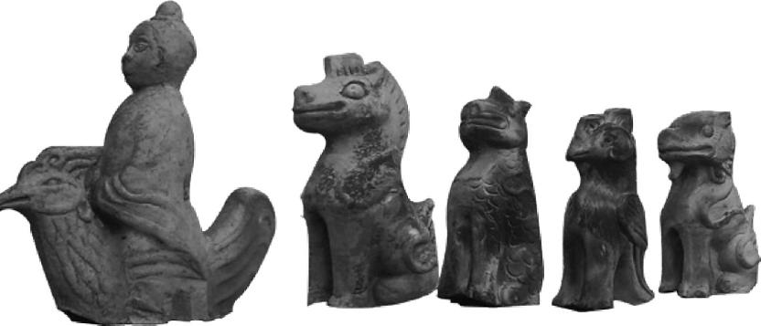
- 青砖切片
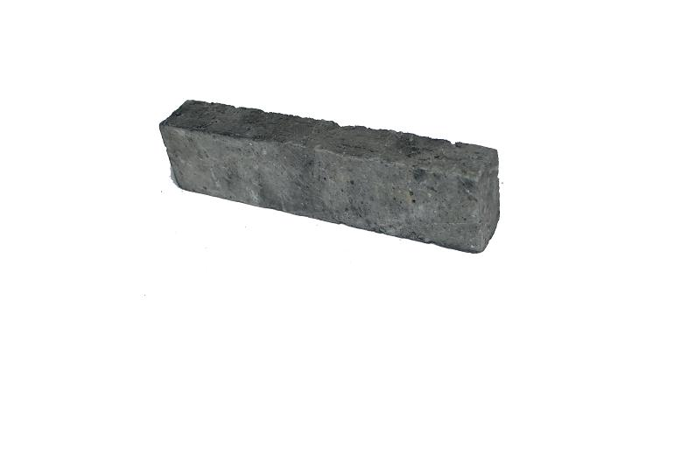
- 真空青砖
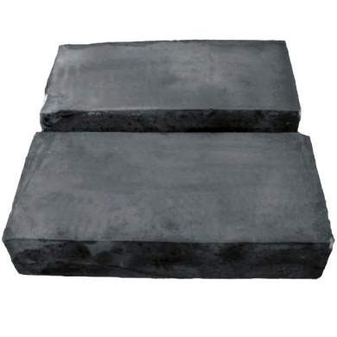
- 青条砖（土条砖）
土条砖，是用粘土提供真空机挤压制成，烧出的产品非常具有层次。规格60*240*10及120*240*10。
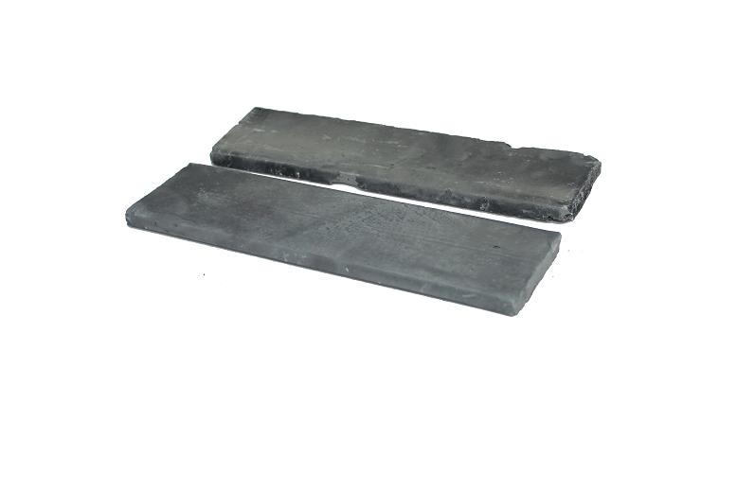
- 筒瓦花头
筒瓦头，也称猫头，筒瓦盖头，檐口瓦。规格：180*110（700克）。工程用量：5片/米。
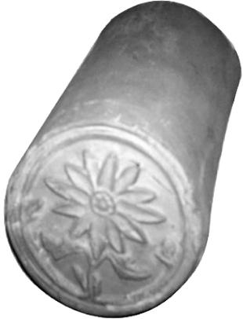
- 大花爪角
大花爪角，规格：400*700*145。
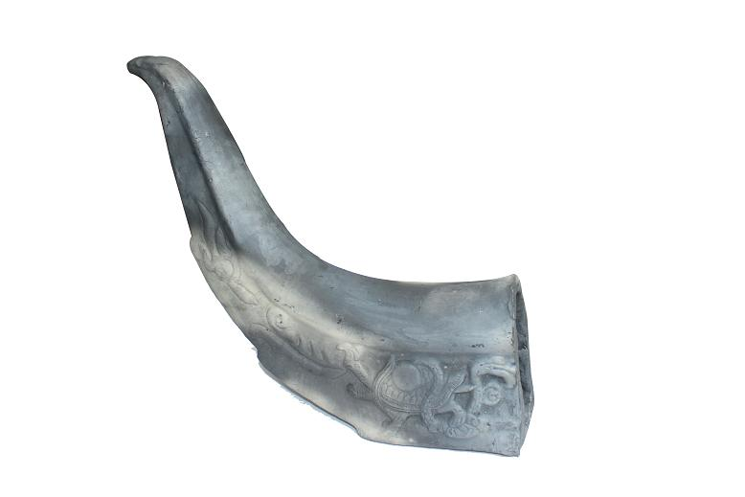
- 中堆（宝顶）
中堆，规格：800*800*145，用于正脊的中间顶上。
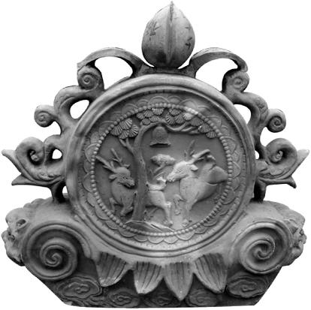
- 龙头
龙头，规格：350*500。
